КРАТКИЙ ОБЗОР ВТОРИЧНОГО РЫНКА ЖИЛОЙ НЕДВИЖИМОСТИ Г. СУРГУТА ЗА НОЯБРЬ 2018 Г.

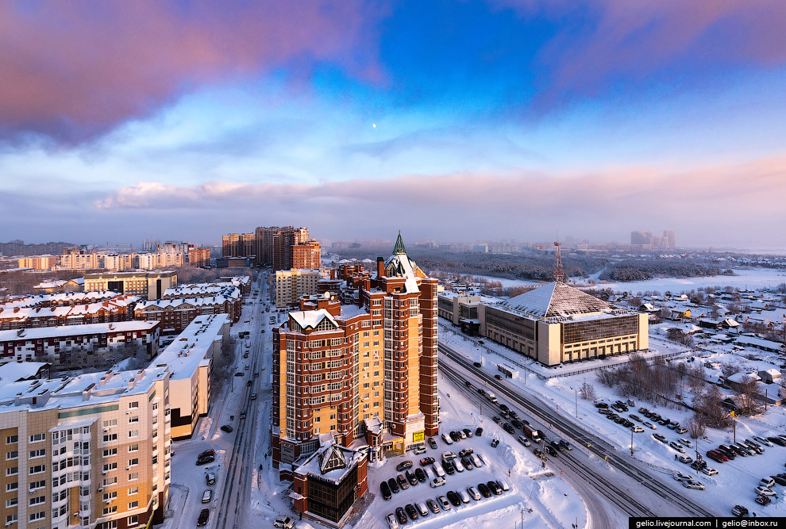

ОСНОВНЫЕ ВЫВОДЫ
- В ноябре 2018 г. предложение вторичного рынка жилой недвижимости составило 3 824 квартир (-9,6% к предыдущему месяцу);
- Лидирующие позиции по предложению среди районов занимают Северный жилой и Центральный районы – 33,3% и 28,9% соответственно;
- Удельная цена предложения в ноябре 2018 г. на вторичном рынке жилой недвижимости города Сургута составила 75 010 руб./кв. м. Тенденция роста стоимости квадратного метра наблюдается на протяжении года;
- Удельная цена однокомнатных квартир по-прежнему самая высокая на рынке, в ноябре 2018 года стоимость составила 80 979 руб./кв. м. (+1,8% к предыдущему периоду);
- Средняя площадь проданных квартир на вторичном рынке сократилась до 51,1 кв. м. за счет увеличения объема (+11,1 п.п.) продаж однокомнатных квартир.

Анализ предложения на вторичном рынке г. Сургута за ноябрь 2018 г.
За ноябрь 2018 г. предложение вторичного рынка жилой недвижимости в Сургуте сократилось на 9,6% по сравнению с прошлым месяцем и составило 3 824 квартиры (исключая квартиры за чертой города и другие типы: пансионаты, общежития, коммунальные квартиры, а также малоэтажное строительство).
Структура предложения остается прежней: 36,7% составляет доля двухкомнатных квартир, 29,2% - однокомнатные квартиры, трёхкомнатные – 24,4% и многокомнатные квартиры 9,7%.

Рис. 1.1. Структура предложения по количеству комнат

В ноябре 2018 г. доля предложения в Северном жилом районе города составила 33,3%, за ним следует Центральный район (28,9%), Восточный (22,5%). Наименьшее количество объектов предложено в Северном промышленном районе, всего 0,6%.

Рис. 1.2. Структура предложения по районам

Анализ ценовой ситуации на вторичном рынке г. Сургута за ноябрь 2018 г.
Удельная цена предложения на вторичном рынке жилой недвижимости в октябре составила 75 010 руб./кв. м, что на 822 руб. (1,11%) больше, чем в предыдущем месяце. Положительная динамика роста цены квадратно метра сохраняется на протяжении года. По сравнению с аналогичным периодом прошлого года цена за квадратный метр выросла на 4 370 руб. или 6,19%.

Рис. 2.1. Динамика удельной цены предложения на вторичном рынке жилой недвижимости
Незначительное снижение по отношению к предыдущему месяцу показала удельная цена многокомнатных квартир, так в ноябре она составила 66 809 руб./кв. м. Однокомнатные квартиры по-прежнему остаются самыми дорогими, стоимость одного квадратного метра таких квартир составила 80 979 руб./кв. м. (↑1,8%). Стоимость двухкомнатной и трехкомнатной квартиры за единицу площади составила 77 086 руб./кв. м (↑1,9%) и 73 454 руб./кв. м (↑1%) соответственно.

Рис. 2.2. Удельная цена предложения по количеству комнат
Удельная цена в Центральной части города в ноябре 2018 г. составила 79 571 руб. кв. м. в Северо-Восточной – 75 020 руб. кв. м. По-прежнему стоимость квадратного метра вторичного жилья в Северном промышленном районе остается самой низкой – 58 472 кв./кв. м.

Рис. 3.3. Удельная цена предложения по районам

Анализ продаж на вторичном рынке г. Сургута за ноябрь 2018 г.
В ноябре 2018 года наблюдается рост продаж однокомнатных квартир (+11,1 п.п. по сравнению с прошлым периодом). В связи с этим, средняя площадь проданных за анализируемый месяц квартир на вторичном рынке сократилась до уровня 51,1 кв. м.
Доля однокомнатных квартир в продажах составляет 45,6%. Доля двухкомнатных квартир упала до 40% (-4,9 п.п.). Доля продаж многокомнатных квартир на вторичном рынке составила 2,1%.

Рис. 4.1. Структура продаж по количеству комнат

Приложение 1. Числовая пространственно-параметрическая модель вторичного рынка г. Сургута за ноябрь 2018 г.

Номер столбца | Показатель
1 | Объем выборки, шт.
2 | Средняя цена, тыс. руб.
3 | СКО, тыс. руб.
4 | Погрешность, тыс. руб.
5 | Погрешность, %
6 | Минимум, тыс. руб.
7 | Максимум, тыс. руб.
8 | Медиана, тыс. руб.
9 | Средняя площадь, кв. м
10 | СКО, кв. м
11 | Погрешность, кв. м
12 | Погрешность, %
13 | Минимум, кв. м
14 | Максимум, кв. м
15 | Медиана, кв. м
16 | Удельная цена, руб./кв. м
17 | СКО, руб./кв. м
18 | Погрешность, руб./кв. м
19 | Погрешность, %
20 | Минимум, руб./кв. м
21 | Максимум, руб./кв. м

Кол-во комн. | Тип домостроения | 1 | 2 | 3 | 4 | 5 | 6 | 7 | 8 | 9 | 10 | 11 | 12 | 13 | 14 | 15 | 16 | 17 | 18 | 19 | 20 | 21
Все | Все | 3824 | 4691723 | 1998868 | 64656 | 1,38 | 1150000 | 18500000 | 4300000 | 62,55 | 25,45 | 0,82 | 1,32 | 23,00 | 202,00 | 58,50 | 75010 | 22748 | 93 | 0,12 | 25556 | 152460
 | Кирпичное | 665 | 5714965 | 2620048 | 203355 | 3,56 | 1760000 | 17350000 | 5000000 | 72,71 | 30,92 | 2,40 | 3,30 | 24,00 | 200,30 | 65,90 | 78601 | 19731 | 179 | 0,23 | 32308 | 152460
 | Монолитное | 421 | 5991796 | 2530311 | 246933 | 4,12 | 1520000 | 18500000 | 5500000 | 72,26 | 29,11 | 2,84 | 3,93 | 23,50 | 202,00 | 65,00 | 82925 | 27829 | 319 | 0,38 | 38750 | 142442
 | Панельное | 2628 | 4204154 | 1405516 | 54845 | 1,3 | 1150000 | 15000000 | 4050000 | 58,18 | 21,30 | 0,83 | 1,43 | 23,00 | 190,00 | 55,00 | 72266 | 22577 | 115 | 0,16 | 25556 | 132780
 | Блочное | 110 | 5178482 | 2673903 | 512227 | 9,89 | 1900000 | 14500000 | 4471500 | 68,43 | 34,76 | 6,66 | 9,73 | 26,60 | 198,00 | 55,70 | 75680 | 21440 | 494 | 0,65 | 28614 | 113154
1-комн. | Все | 1118 | 3172421 | 767364 | 45920 | 1,45 | 1150000 | 6500000 | 3160000 | 39,18 | 9,03 | 0,54 | 1,38 | 23,00 | 87,60 | 40,30 | 80979 | 31963 | 305 | 0,38 | 25556 | 132780
 | Кирпичное | 144 | 3334618 | 757305 | 126658 | 3,8 | 1760000 | 5250000 | 3300000 | 40,07 | 7,12 | 1,19 | 2,97 | 24,00 | 63,60 | 38,80 | 83217 | 19731 | 179 | 0,22 | 40000 | 113483
 | Монолитное | 144 | 4026264 | 988648 | 165350 | 4,11 | 1520000 | 6500000 | 3900000 | 46,86 | 9,95 | 1,66 | 3,55 | 23,50 | 87,60 | 46,05 | 85920 | 27829 | 319 | 0,37 | 38750 | 123626
 | Панельное | 789 | 2980532 | 591916 | 42172 | 1,41 | 1150000 | 5100000 | 3000000 | 37,52 | 8,45 | 0,60 | 1,60 | 23,00 | 78,00 | 38,90 | 79436 | 22577 | 115 | 0,15 | 25556 | 132780
 | Блочное | 41 | 3296585 | 731719 | 231390 | 7,02 | 1980000 | 5100000 | 3200000 | 40,89 | 7,74 | 2,45 | 5,98 | 26,60 | 52,40 | 42,00 | 80630 | 21440 | 494 | 0,61 | 57558 | 109655
2-комн. | Все | 1402 | 4486481 | 1343020 | 71762 | 1,6 | 1600000 | 16000000 | 4200000 | 58,20 | 12,70 | 0,68 | 1,17 | 30,30 | 186,70 | 56,10 | 77086 | 23061 | 161 | 0,21 | 30710 | 136139
 | Кирпичное | 228 | 5343759 | 1995295 | 264865 | 4,96 | 1760000 | 16000000 | 4850000 | 64,79 | 17,79 | 2,36 | 3,64 | 33,70 | 186,70 | 60,75 | 82475 | 19731 | 179 | 0,22 | 32308 | 136139
 | Монолитное | 162 | 5778981 | 1542728 | 243168 | 4,21 | 2850000 | 12000000 | 5650000 | 68,46 | 13,01 | 2,05 | 3,00 | 44,00 | 113,60 | 66,00 | 84417 | 27829 | 319 | 0,38 | 56022 | 134680
 | Панельное | 982 | 4064258 | 764045 | 48788 | 1,2 | 1600000 | 8500000 | 4090000 | 54,87 | 9,22 | 0,59 | 1,07 | 30,30 | 112,00 | 54,10 | 74068 | 22577 | 115 | 0,16 | 30710 | 119497
 | Блочное | 30 | 4812433 | 1325535 | 492291 | 10,2 | 1900000 | 7750000 | 4650000 | 61,69 | 13,73 | 5,10 | 8,26 | 39,80 | 91,40 | 59,05 | 78006 | 21440 | 494 | 0,63 | 39501 | 94067
3-комн. | Все | 932 | 5957652 | 2044842 | 134034 | 2,25 | 1900000 | 17350000 | 5300000 | 81,11 | 19,51 | 1,28 | 1,58 | 50,10 | 175,80 | 73,90 | 73454 | 18766 | 137 | 0,19 | 28614 | 152460
 | Кирпичное | 220 | 6768373 | 2467398 | 333463 | 4,93 | 2060000 | 17350000 | 6050000 | 86,21 | 22,71 | 3,07 | 3,56 | 51,90 | 175,80 | 81,90 | 78509 | 19731 | 179 | 0,23 | 39313 | 152460
 | Монолитное | 97 | 8384227 | 2163875 | 441699 | 5,27 | 4700000 | 14700000 | 8000000 | 104,06 | 17,70 | 3,61 | 3,47 | 60,60 | 153,00 | 107,30 | 80568 | 27829 | 319 | 0,4 | 56287 | 142442
 | Панельное | 587 | 5227462 | 1247399 | 103059 | 1,97 | 3000000 | 14000000 | 5000000 | 75,07 | 14,37 | 1,19 | 1,58 | 50,10 | 149,60 | 71,30 | 69637 | 22577 | 115 | 0,17 | 44786 | 116580
 | Блочное | 28 | 6489286 | 2446515 | 941664 | 14,5 | 1900000 | 12000000 | 6300000 | 88,10 | 20,03 | 7,71 | 8,75 | 53,00 | 140,60 | 86,00 | 73661 | 21440 | 494 | 0,67 | 28614 | 113154
Много-комн. | Все | 372 | 6859688 | 2498175 | 259398 | 3,78 | 3200000 | 18500000 | 6000000 | 102,68 | 25,86 | 2,69 | 2,62 | 58,00 | 202,00 | 90,15 | 66809 | 15359 | 157 | 0,24 | 38095 | 138324
 | Кирпичное | 73 | 8395178 | 2942140 | 693469 | 8,26 | 3200000 | 17000000 | 7800000 | 121,12 | 29,78 | 7,02 | 5,79 | 58,60 | 200,30 | 119,30 | 69311 | 19731 | 179 | 0,26 | 38095 | 138324
 | Панельное | 270 | 6063915 | 1589826 | 193867 | 3,2 | 3600000 | 15000000 | 5600000 | 93,83 | 16,53 | 2,02 | 2,15 | 58,00 | 190,00 | 88,20 | 64630 | 22577 | 115 | 0,18 | 46188 | 109827

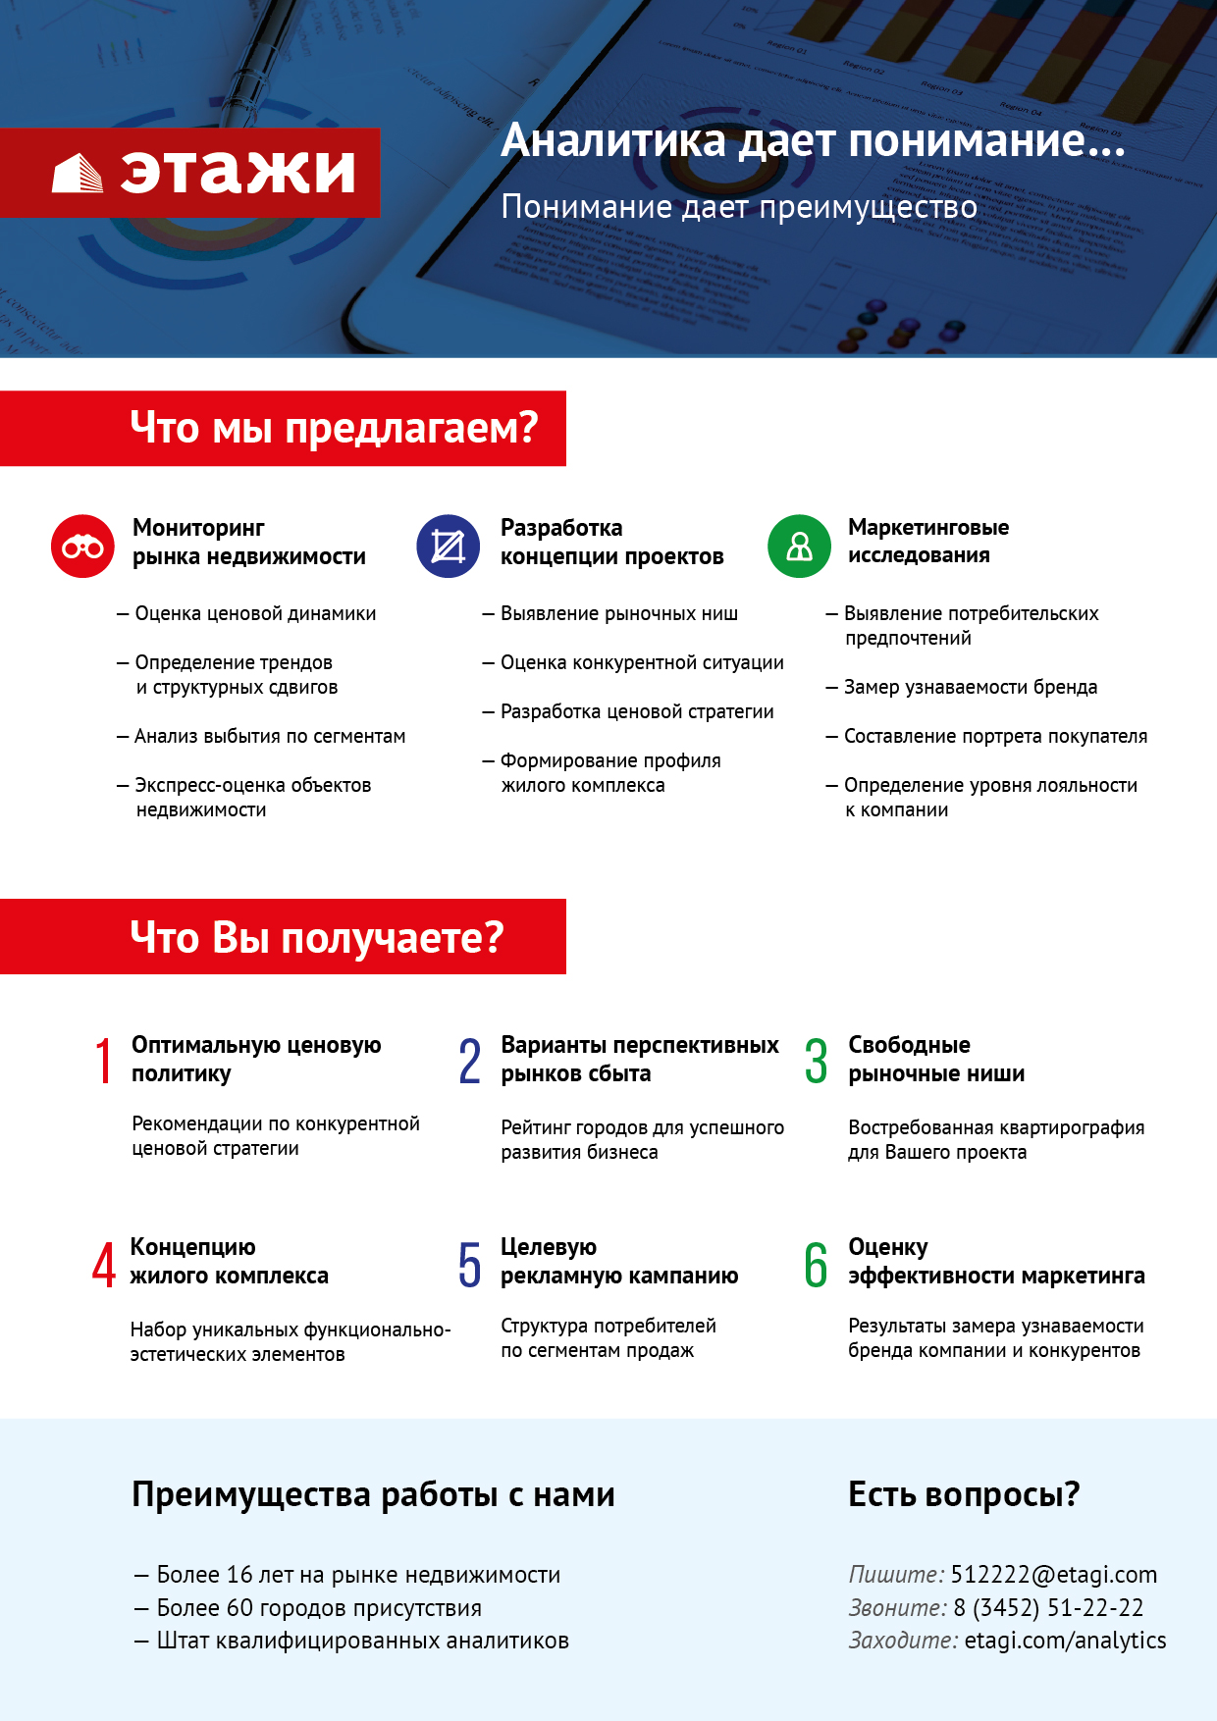

Отчет выполнен в соответствии с методическими рекомендациями по анализу рынка недвижимости Г.М. Стерника, принятыми Российской Гильдией Риэлторов
Числовая дискретная пространственно-параметрическая модель выполнена в соответствии с методическими рекомендациями по анализу рынка недвижимости Г.М. Стерника, принятыми Российской Гильдией Риэлторов

